Rancang Bangun DFPlayer Mini
Untuk Chatbot Telegram Menggunakan
NodeMCU ESP8266

Hana Hadiyati
Program Studi Teknik Multimedia Dan Jaringan
Jurusan Teknik Informatika Dan Komputer
Politeknik Negeri Jakarta
Depok, Indonesia.
Hana.hadiyati.tik17@mhsw.pnj.ac.id

ABSTRAK

Pandemi COVID-19 dengan transmisi penularan yang masif dan tingkat kematian yang tinggi menyebabkan masalah yang mengarah pada gangguan mental. Saat ini sudah banyak upaya yang dilakukan oleh masyarakat dalam solusi penanganan kesehatan mental, salah satu upaya yang dilakukan adalah membangun aplikasi chatbot sebagai alternatif masyarakat untuk mengurangi resiko terkenanya gangguan mental yang dibangun oleh pengembang. Dalam hal ini penulis turut mengembangkan dengan tambahan fitur jawaban yang berbentuk suara pada chatbot. Penelitian ini dilakukan melalui enam tahapan, yaitu studi literature, analisa kebutuhan, perancangan alat, pengujian, analis dan dokumentasi, dan penyusunan laporan. Hasil pengujian menunjukkan bahwa kode text, isi text dan kelengkapan isi text terlantunkan dengan baik dan semua fungsi rangkaian alat bekerja sesuai dengan yang dituju. Rancang bangun ini memiliki fitur kontrol volume suara menggunakan PAM8403 dan daya bersumber dari Powerbank. Serta suara yang dihasilkan merupakan pengolahan dari text to speech menggunakan notevibes.com sehingga suara seolah nyata seperti manusia.

Kata kunci : DFPlayer Mini, Internet Of Things (IoT), NodeMCU, PAM8403.

BAB I PENDAHULUAN
Pandemi COVID-19 dengan transmisi penularan yang masif dan tingkat kematian yang tinggi menyebabkan masalah yang mengarah pada gangguan mental. COVID-19 saat ini menjadi pandemi hampir di seluruh negara di dunia. Wabah pandemi ini memiliki
dampak negatif pada kesehatan fisik dan psikologis individu dan masyarakat. Ketidakpastian akan berakhirnya masa pandemi, social distancing, isolasi, stigma dan diskriminasi terhadap penderita, hingga kesulitan ekonomi memiliki dampak terhadap kesehatan mental masyarakat luas. Adaptasi terhadap perubahan-perubahan kebiasaan ini menjadi suatu tantangan baru. Tidak sedikit orang-orang yang mengalami kesulitan untuk beradaptasi terhadap kondisi ini, para ahli telah bersepakat bahwa kesehatan fisik dan mental saling terkait yang harus dikelola secara seimbang.
Kesadaran akan diri sendiri terhadap mental sangat penting dimasa pandemi ini, salah satu upaya yang bisa dilakukan adalah pola hidup sehat seperti olahraga teratur, mengonsumsi makanan yang sehat dan juga tidur yang cukup. Selain itu menjaga komunikasi dengan keluarga dan orang terdekat juga bisa menjadi solusi untuk mengurangi ancaman gangguan mental, namun tidak sedikit masyarakat yang kurang terbuka dengan keluarga ataupun orang terdekat terkait masalah yang mereka hadapi, alasan privasi menjadi hambatan bagi mereka untuk tidak terbuka terhadap keluarga dan orang terdekat, sehingga banyak masyarakat yang terkena gangguan mental akibat kurangnya komunikasi mereka dengan keluarga ataupun orang terdeket.
Saat ini sudah banyak upaya yang dilakukan oleh masyarakat dalam solusi penanganan kesehatan mental, salah satu upaya yang dilakukan membangun aplikasi chatbot sebagai alternatif masyarakat untuk mengurangi resijo terkenanya gangguan mental yang dibangun oleh pengembang. Dalam hal ini penulis turut mengembangkan dengan tambahan fitur jawaban yang berbentuk suara pada chatbot. Rancangan yang dibangun berbasis IoT, alat yang digunakan adalah boneka panda sebagai ikon produk, DFPlayer Mini dan PAM8403 bermikrokontroler NodeMCU ESP8266. Panda merupakan simbol persahabatan negara Tiongkok antar negara, hal tersebut menjadikan penulis memilih panda sebagai ikon produk yang dipilih karena diharapkan pengguna seolah-olah berinteraksi dengan manusia yang bersahabat.

BAB II METODE

Tahapan yang dilakukan pada pelaksanaan skripsi ini yaitu:
- Studi Literatur
Tahap studi literatur, dilakukannya pengumpulan data dan informasi terkait dengan mencari sumber referensi berupa jurnal dan artikel sejenis

- Analisa Kebutuhan
Tahap analisis kebutuhun, dilakukannya pencarian dan pengumpulan alat-alat yang dibutuhkan untuk rancang bangun penelitian yang akan dibuat. Alat utama yang dibutuhkan pada rancang bangun ini adalah mikrokontroler NodeMCU ESP8266, software programming Arduino IDE, module DFPlayer Mini, Speaker

- Perancangan Alat
Tahap perancangan alat, dilakukannya perancangan serta pemrograman alat secara keseluruhan sehingga terbentuknya sebuah rancang bangun yang dituju.

- Pengujian
Tahap pengujian alat, dilakukannya pengujian terhadap alat yang telah dirancang bangun. Tujuannya untuk mengetahui fungsi dan error dari masing-masing alat yang telah dirancang bangun.

- Analis dan Dokumentasi
Tahap ini dilakukannya analisa dari pengujian dan dilakukannya dokumentasi terhadap alat yang telah dirancang bangun. Tujuan dari dokumentasi untuk kebutuhan penyusunan laporan penelitian.
- Penyusunan Laporan
Tahap ini dilakukannya penyusunan laporan penelitian untuk mengetahui rancang bangun yang telah dibuat secara teori

BAB III HASIL DAN PEMBAHASAN

  - Perancangan Alat

    - Deskripsi Alat
Boneka Teman Panda dirancang untuk pengguna dalam pengelolaan kesehatan mental yang berbasis IoT. Boneka ini dapat berkomunikasi dengan pengguna menggunakan chatbot telegram yang terhubung dengan perangkat Arduino sehingga dapat mengeluarkan suara. Suara yang dihasilkan berdasarkan input yang dilakukan oleh pengguna pada chatbot telegram. Secara teknis boneka ini dirancang menggunakan Arduino bermikrokontroler NodeMCU ESP8266. Device yang digunakan adalah DFPlayer Mini dan mikro sd card serta Speaker untuk menghasilkan suara, selain itu ada fitur tambahan yakni PAM8403 yang berfungsi sebagai pengatur besar-kecilnya volume suara. DFPlayer Mini berfungsi untuk memanggil file suara yang tersimpan pada mikro sd card yang akan menjadi output ketika inputan pada chatbot dilakukan.

    - Cara Kerja Alat

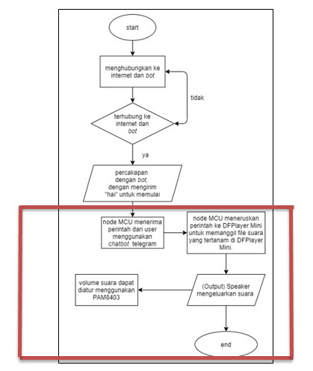
Gambar 3.1 Flowchart Kerja Sistem Secara Keseluruhan

Cara kerja secara keseluruhan dari Boneka Emo Health dapat dilihat menggunakan flowchart pada Gambar 3.1.
Bagian yang didalam kotak pada Gambar 3.1 merupakan bagian yang menjadi fokus pengerjaan penelitian penulis. NodeMCU ESP8266 menerima perintah dari user menggunakan chatbot telegram, lalu setelah menerima perintah NodeMCU ESP8266 akan meneruskan perintah kepada DFPlayer Mini untuk memanggil file suara yang tersimpan pada mikro sd card. Setelah itu Speaker akan mengeluarkan suara berdasarkan perintah sistem. Untuk suara dapat diatur besar-kecilnya volume menggunakan PAM8403.
    - Diagram Blok
Perancangan boneka Emo Health dengan chatbot telegram ini mengacu pada blok diagram yang ada pada gambar 3.2. Tertera pada gambar bahwa secara keseluruhan perangkat yang digunakan adalah NodeMCU ESP8266, PAM 8403, DFPlayer Mini, Speaker, dan aplikasi Telegram. Adapun bagian yang ditandai merupakan bagian blok diagram dari fokus penelitian penulis. NodeMCU ESP8266 digunakan sebagai mikrokontroler untuk memproses data dan chatbot pada aplikasi Telegram digunakan sebagai input dan komunikasi antar pengguna dengan boneka dengan adanya jaringan internet.
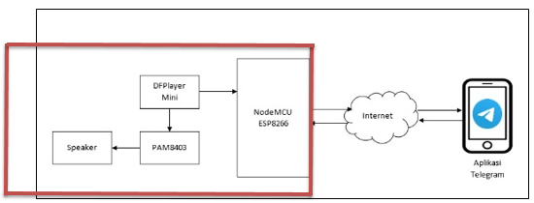
Berikut adalah blok diagram secara keseluruhan rancang bangun :
Gambar 3.2. Diagram Blok Kerja Sistem Secara Keseluruhan.
Bagian yang didalam kotak pada Gambar 3.2 merupakan bagian yang menjadi fokus pengerjaan penelitian penulis. Komponen-komponen yang terdapat pada diagram blok tersebut adalah NodeMCU ESP8266 yang berfungsi sebagai mikrokontroler dan menjadi pusat sistem keseluruhan rangkaian. Lalu ada DFPlayer Mini yang berfungsi untuk memanggil file suara yang tersimpan pada mikro sd card. Selanjutnya ada Speaker untuk output penghasil suara dan PAM8403 yang berfungsi sebagai kontrol volume suara.
  - Rangkaian Alat
Berikut adalah komponen-komponen yang digunakan dalam merancang bangun alat secara keseluruhan :
- NodeMCU ESP8266
- DFPlayer Mini
- PAM8403
- Speaker
- Powerbank (Daya)

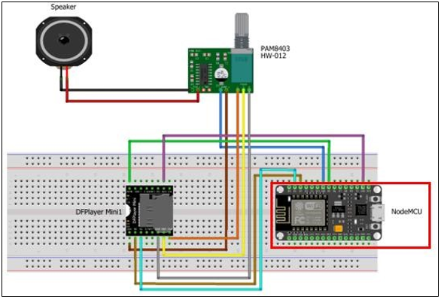
Gambar 3.3 Rangkaian Elektronik Rancang Bangun Secara Garis Besar.
Dari Gambar 3.3 terlihat bahwa komponen-komponen alat tersebut saling terhubung satu sama lain sehingga menjadi rangkaian alat yang siap untuk diprogram.

    - Rangkaian Skematik NodeMCU
ESP8266 Dan DFPlayer Mini

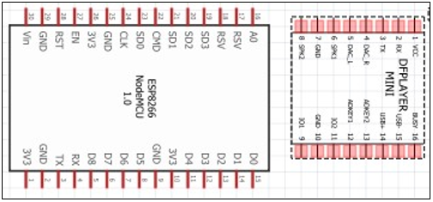
Gambar 3.4. Skematik NodeMCU ESP8266 Dan Skematik DFPlayer Mini.

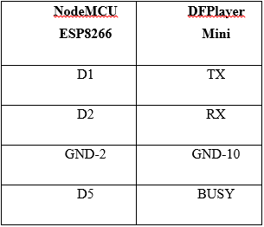
Gambar 3.5 Mapping Pin NodeMCU ESP8266 Dan DFPlayer Mini.
NodeMCU ESP8266 terhubung dengan DFPlayer Mini, adapun pin yang saling terhubung adalah pin D1 terhubung dengan TX(serial output), pin D2 terhubung dengan RX(serial input), pin Gnd(ground) saling terhubung, pin D5 dengan BUSY(Playing status).
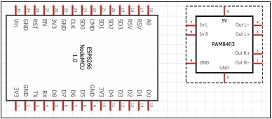
    - Rangkaian Skematik NodeMCU ESP8266 Dan PAM8403
Gambar 3.6. Skematik NodeMCU ESP8266 Dan PAM8403

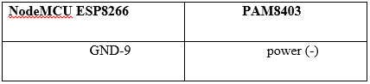
Gambar 3.7 Mapping Pin NodeMCU ESP8266 Dan PAM8403

NodeMCU ESP8266 terhubung dengan PAM8403 yakni pin GND(ground) dengan power (-).
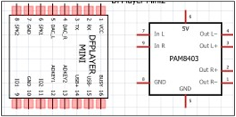
    - Rangkaian Skematik DFPlayer Mini Dan PAM8403
Gambar 3.8 Skematik DFPlayer Mini Dan PAM8403

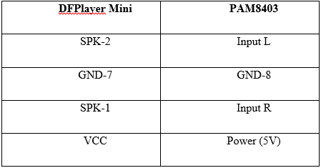
Gambar 3.9 Mapping Pin DFPlayer Mini Dan PAM8403.

PAM8403 terhubung dengan DFPlayer Mini yakni pin input L terhubung dengan pin SPK2(Speaker), pin GND(ground) terhubung dengan pin GND(ground), pin input R terhubung dengan pin SPK1(Speaker), pin power(+) terhubung dengan pin VCC(input voltage).
    - Rangkaian Skematik PAM8403 Dan Speaker

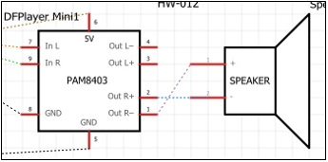
Gambar 3.10 Skematik PAM8403 Dan Speaker

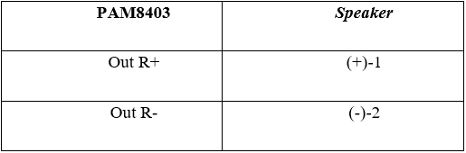
Gambar 3.11 Mapping PAM8403 Dan Speaker.

PAM8403 terhubung dengan Speaker pin rout + (right channel positive) terhubung dengan terminal + Speaker dan pin rout – (right channel negative) terhubung dengan terminal – Speaker.
  - Pengujian

    - Pengujian Rentang Text DFPlayer
Mini
Pada pengujian rentang text, sistem harus dapat melantunkan text yang sudah diconvert menjadi file mp3 sesuai kode delay yang telah dimasukkan. Delay berfungsi sebagai waktu tunda yang diberikan oleh program untuk pemutaran file MP3 selanjutnya, sehingga seluruh isi text dapat bersuara dengan lengkap. Berikut ini adalah tabel kode text, isi text dan delay yang dimasukkan kedalam program.

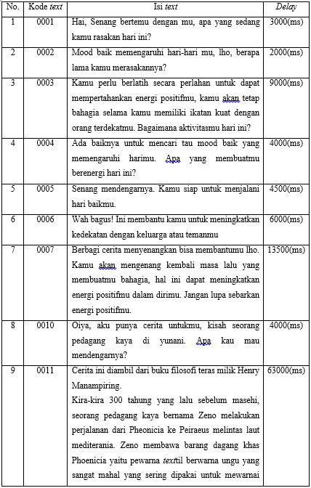
Gambar 3.12 Tabel rentang teks nomor 1-9

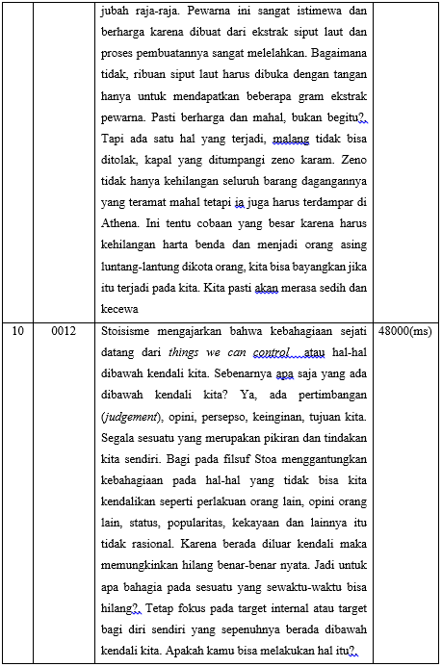
Gambar 3.13 Tabel rentang teks nomor 9-10
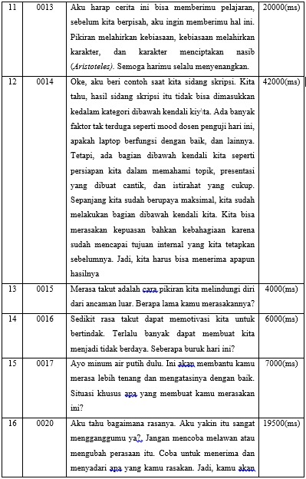
Gambar 3.14 Tabel rentang teks nomor 11-16

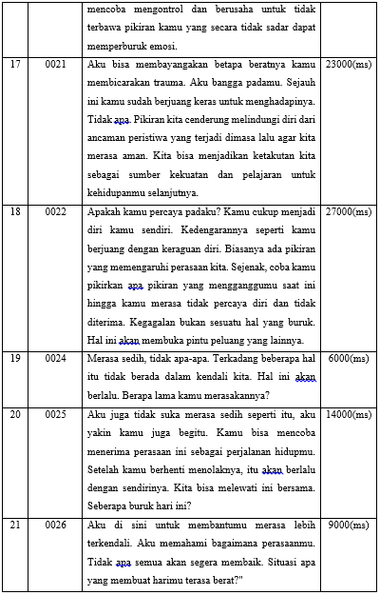
Gambar 3.15 Tabel rentang teks nomor 16-21

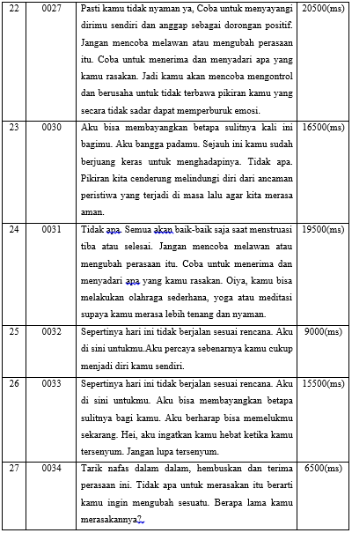
Gambar 3.16 Tabel rentang teks nomor 22-27

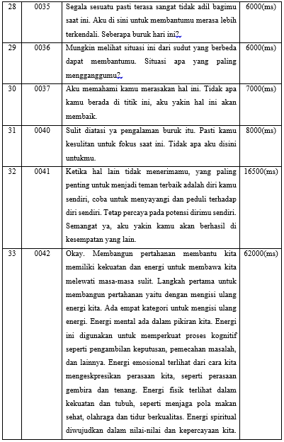
Gambar 3.17 Tabel rentang teks nomor 28-33

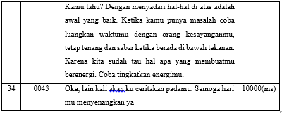
Gambar 3.18 Tabel rentang teks nomor 33-34

Setelah kode text dan isi text dimasukkan menjadi program, selanjutnya dilakukan uji coba kesesuaian kode text dan isi text juga kelengkapan isi text yang terlantunkan.
Hasilnya adalah text yang telah menjadi suara dapat berfungsi sesuai kode text dan isi text, juga seluruh isi text terlantunkan dengan lengkap.

Berikut adalah tabel hasil pengujian rentang teks DFPlayer Mini.

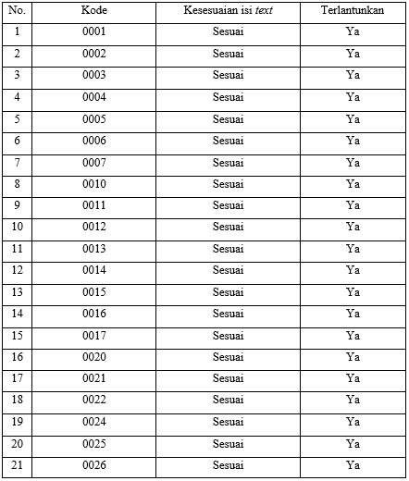
Gambar 3.19 Tabel hasil pengujian rentang teks nomor 1-21

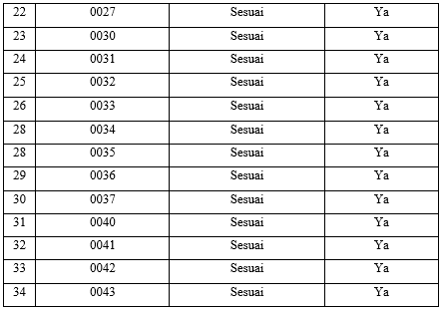
Gambar 3.20 Tabel hasil pengujian rentang teks nomor 22-34

    - Pengujian PAM8403
Suara yang keluar pada Speaker, dapat dikontrol besar-kecilnya volume menggunakan alat yang bernama PAM8403. Pengujian dilakukan dengan cara memutar fungsi PAM8403 kearah pin input audio L dan pin input audio R pada PAM8430. Hal ini dilakukan untuk mengetahui fungsi putaran PAM8403.

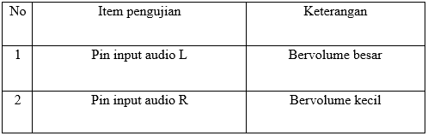
Gambar 3.21 Tabel item pengujian PAM8403

  - Analisis Pengujian

    - Analisa Pengujian Rentang Text
DFPlayer Mini
Berdasarkan hasil pengujian rentang text DFPlayer, 34 isi text 100% berhasil terlantunkan dengan baik dan lengkap sesuai delay yang ditentukan. Delay berfungsi sebagai waktu tunda yang diberikan oleh program untuk pemutaran file MP3 selanjutnya. Satuan Delay pada program Arduino IDE adalah milisecond(ms). Jadi, jika waktu tunda 1 detik maka diprogram delay (1000), karena 1 detik sama dengan 1 mili. (FAZAIO, 2020)

BAB IV SIMPULAN DAN SARAN

  - Kesimpulan
Kesimpulan yang didapatkan berdasarkan hasil penelitian adalah sebagai berikut:
- Chatbot text berhasil diprogram menggunakan mikrokontroler NodeMCU ESP8266 dengan modul DFPlayer Mini. Suara yang dihasilkan merupakan pengolahan dari text to speech menggunakan notevibes.com sehingga suara seolah nyata seperti manusia.
- Rancang bangun ini memiliki fitur kontrol volume suara menggunakan PAM8403 yang berhasil diimplementasikan pada rancang bangun. Daya bersumber dari Powerbank karena tidak ada ketentuan tegangan untuk daya pada rancang bangun.

  - Saran
Berdasarkan penelitian yang telah dilakukan, terdapat beberapa hal yang dapat dijadikan masukan penelitian selanjutnya yaitu :
- Penambahan fitur tombol power untuk kontrol on-off alat.
- Penggunaan daya menggunakan baterai agar lebih efektif.

UCAPAN TERIMA KASIH
Puji syukur penulis panjatkan kepada Allah SWT, karena atas rahmat dan karunia-Nya Penulis dapat menyelesaikan skripsi mengenai “Rancang Bangun DFPlayer Mini Untuk Chatbot Telegram Menggunakan NodeMCU ESP8266”. Penulis menyadari skripsi ini sangat sulit terwujud sebagaimana yang diharapkan, tanpa bimbingan dan bantuan serta tersedianya fasilitas-fasilitas yang diberikan oleh beberapa pihak. Oleh karena itu, dalam kesempatan ini penulis sampaikan rasa terima kasih dan rasa hormat kepada:

- Ibu Ayu Rosyida Zain selaku dosen pembimbing yang telah bersedia meluangkan waktu dan pikiran untuk membimbinng serta memberi masukan dan motivasi dalam penyusunan skripsi ini sehingga dapat terselesaikan;
- Bapak dan Ibu dosen serta Civitas Akademik Jurusan Teknik Informatika Komputer Politeknik Negeri Jakarta yang selama hampir empat tahun dengan ikhlas mengajarkan ilmu yang sangat bermanfaat bagi penulis untuk kedepannya;
- Orang tua dan keluarga penulis yang telah memberikan doa serta dukungan moril maupun materil;
- Teman-teman TMJ 2017 yang telah menemani dan memberikan dukungan semangat untuk penulis.

DAFTAR PUSTAKA
Artikel jurnal :

[1] Hidayat, & Nurjanah, L. (2018). Perancangan al-Qur’an Player untuk Tunanetra . Jurnal Sistem Komputer, 89-93.
[2] Pratama, R. P., Mas'ud, A., Niswatin, C., & Rafiq, A. A. (2020). Implementasi DFPlayer untuk Al-Qur’an Digital. INVOTEK, 56-57.
[3] Rahman, U. A. (2017). RANCANG BANGUN MP3 PLAYERBERBASIS ATMEGnchA2560DENGAN PENAMPIL LCD TFT 3,95 Inch. 73-74.

Internet:

[4] FAZAIO. (2020, April 2). Menggunakan fungsi delay untuk menunda pada arduino. Retrieved from Fazaio wordpress: Fazaio.wordpress.com
[5] Yahya, F. N. (2019). PENGGUNAAN DIPLOMASI PANDA OLEH TIONGKOK: STUDI KASUS HUBUNGAN BILATERAL TIONGKOK PRANCIS (2012-2018). Yogyakarta: dspace.uii.co.id.

